*Орієнтовний комплекс вправ № 2*

1. В.П. – О.С., руки за голову, лікті вперед.

1 – стати на носки, прогнутися, лікті в сторони.

2 – В.П.

Повторити 4–6 разів.

2. В.П. – О.С., руки в сторони.

1 – зігнути праву ногу в коліні, притиснути її до грудей.

2 – В.П.

3 – зігнути ліву ногу в коліні, притиснути її до грудей.

4 – В.П.

Повторити 8–10 разів.

3. В.П. – широка стійка ноги нарізно, руки в сторони.

1 – випад вліво, нахил до правої ноги.

2 – В.П.

3 – випад вправо, нахил до лівої ноги.

4 – В.П.

Повторити 6–8 разів.

4. В.П. – стійка на колінах, руки на поясі.

1 – нахил назад прогнувшись.

2 – В.П.

3 – нахил назад прямим тулубом.

4 – В.П.

Повторити 6–8 разів.

5. В.П. – стійка ноги нарізно, руки за голову.

1 – поворот тулуба вправо, руки в сторони.

2 – В.П.

3 – поворот тулуба вліво, руки в сторони.

4 – В.П.

Повторити 6–8 разів.

6. В.П. – лежачи на спині, ноги підняті під кутом 45°.

Ногами описати горизонтальну цифру 8.

Повторити 2–4 рази. Дихання не затримувати.

7. В.П. – О.С.

1 – присід.

2 – нахил зігнувшись.

3 – присід.

4 – В.П.

Повторити 6–8 разів.

8. В.П. – упор лежачи на зігнутих руках.

1–2 – упор лежачи ззаду.

3–4 – В.П.

Повторити 4–6 разів.

9. В.П. – О.С., руки на поясі.

1 – праву ногу в сторону на носок, руки в сторони.

2 – мах правою ногою в сторону, оплеск над головою

3 – праву ногу в сторону на носок, руки в сторони.

4 – В.П.

Повторити 6–8 разів в кожну сторону.

10. В.П. – О.С., руки на поясі.

1 – стрибок вперед.

2 – стрибок вправо.

3 – стрибок назад.

4 – В.П.

5 – стрибок вперед.

6 – стрибок вліво.

7 – стрибок назад.

8 – В.П.

Повторити 4–6 разів.

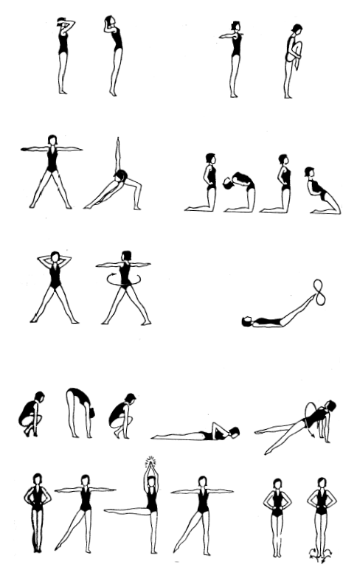

Виконай та зніми на відео комплекс вправ та відправ на david.igor1961@gmail.com або на вайбер 0987613794